https://xn----wtbhdgdk.xn--p1ai/products/ringi-na-pomoste-ring-78h78m-s-boevoj-zonoj-61h61m-na-pomoste-1m
Первая вкладка
- Описание товара
Ринг 7,8х7,8 м с боевой зоной 6,1х6,1 м на помосте 1 мм состоит из: металлического каркаса высотой 1м, 4-х угловых столбов, 16-ти канатов, 8-ми перемычек каната, 16-ти растяжек канатов, 4-х угловых подушек. Ринг на помосте прекрасно подходит для проведения тренировок и соревнований по боксу и другим видам контактного боя. Основой ринга служат фермы, собираемые из металлических рам, способ соединения - безболтовое. Поверх фермы устанавливаются листы фанеры, они же и образуют пол боксерского ринга. На фанеру укладываются листы мягкого настила из матов ППЭ толщиной 2 мм и накрываются покрытием из ПВХ. Периметр помоста закрывается декоративным покрывалом из ПВХ. Цветовые решения и брендирование ринга Вы можете обсудить с нашими менеджерами.
- Название
Ринг боксерский «Олимпийский» 7,8х7,8 м боевая зона 6,1х6,1м
- Назначение товара
Ринг предназначен для спортивных состязаний и тренировочного процесса боевых видов спорта.
- Характеристики товара
Производитель М-спорт
Вид единоборства: Боевые виды спорта
Длина, 7,8 м
Ширина, 7,8 м
Размеры боевой зоны, 6,1 х 6,1 м
Высота помоста, м 1
- Способ монтажа
Свободно стоящий, без болтовых соединений на конусной фиксации.
- Комплектность поставки
Помост 1 метр в разобранном состоянии
Пол ринга из фанеры толщиной 18 мм
Тент ПВХ
4 столба
16 канатов
8 растяжек на канаты
4 угловые подушки
3 Лестницы
Инструкция по сборке
Паспорт
- Вид упаковки
Стрейч пленка, картон
- Транспортировочные размеры
Вес 2000 кг
Объем 15 м ³

Вторая вкладка
– ТЗ для Заказчика
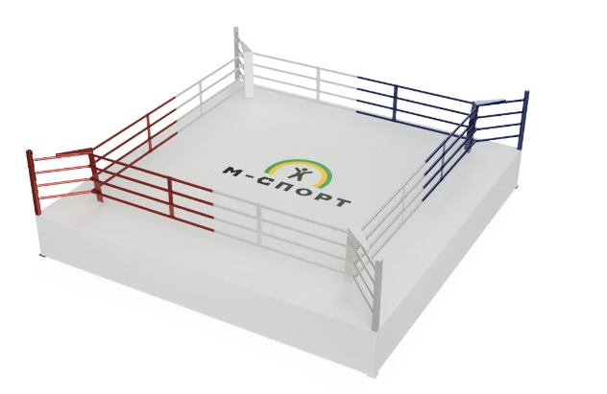
Страна происхождения: Российская Федерация (ОКСМ 643). Товарный знак отсутствует.
Ринг для бокса
Ринг для бокса 7,8х7,8м боевая зона 6,1 х 6,1 м помост 1 м.
Производство: Россия
Конструкция ринга:
1.На помосте;
2.Мобильная;
3.Сборно-разборная;
4.Помост без болтовых соединений на конусной фиксации
Основание: стальной помост –7,8х7,8 м; высота помоста - 1 м.
Помост укомплектован приставными лестницами.
Настил: фанерные щиты, маты ппэ, покрывало ПВХ плотностью 650 кг/м³.
Рабочая (боевая) зона 6,1x6,1 м ограничена канатами (по 4 штуки на каждой из сторон).
Канаты соединены между собой перемычками. По углам боевой зоны размещены угловые подушки.
Помост ринга состоит из следующих комплектующих: угловые столбы, рамы помоста, стойки, стяжки диагональные, лестницы
Угловые столбы
Материал: Труба профильная стальная 10х10 мм, толщиной стенки не менее 3 мм
Способ соединения : Без болтовое
Покрытие: Порошковая покраска
Цвет: По запросу
Количество: 4 шт.

Рамы помоста

Материал: Труба профильная стальная 40х40 мм, толщиной стенки не менее 3 мм
Способ соединения: Без болтовое
Покрытие: Порошковая покраска
Цвет: По запросу

Стойки
Материал: Труба профильная стальная 40х40 мм, толщиной стенки не менее 3 мм
Способ соединения: Без болтовое
Регулировка: Индивидуальная, по высоте не менее 0,05 м
Покрытие: Порошковая покраска
Цвет: По запросу

Стяжки диагональные
Материал: Стальной оцинкованный трос диаметром не менее 10 мм
Размер: Длина не менее 10 м
Способ натяжения: С помощью талрепов
Количество: 2 шт.
Лестницы
Материал: Фанера
Монтаж : Приставная к помосту
Цвет: По запросу
Количество ступеней: 3 шт., обтянуты ПВХ

Настил ринга состоит из Пол, настил из ППЭ, покрывало.
Пол
Материал: Фанера из березы толщиной 18 мм
Способ крепления: болтовой
Допустимый зазор укладки в рамы 3 мм.
Фанерными листами выстилают поле размером 7,8х7,8 м.

Настил
Материал: ППЭ (пенополиуретан),
Способ крепления: свободно лежащие
Размер толщина: не менее 0,02м
Листами ППЭ выстилают поле размером 7,8х7,8 м.

Покрывало
Материал: ПВХ (поливинилхлорид) ,
Способ крепления: велькро по углам ринга, по нижнему краю стяжка на люверсах.
Плотность: не менее 650 кг/м³
Размер: не менее 9,8х9,8 м
Покрывало тентовое закрывает боевую зону ринга, а также юбки помоста.

Боевая зона состоит из следующих комплектующих: канаты, перемычки канатов, растяжки канатов, защита растяжек, подушки угловые, поворотные сидения.
Канаты
Материал: Стальной трос, трубка полиэтилен, чехол из ПВХ (поливинилхлорид)
Размер: Наружный диаметр каната не менее 40 мм не более 45 мм
Трубка полиэтилен диаметр не менее 6 мм не более 8 мм
Монтаж: С помощью разъёмных скоб
Натяжение: С помощью талрепов
Цвет: По запросу
Количество: Не менее 16 шт.

Перемычки канатов
Материал: ПВХ (поливинилхлорид)
Размер: ширина не менее 0,11 мм не более 0,12 мм, длина не менее 0,9 мм не более 0,92 мм
Тех. Особенность: Жестко фиксирует расстояние между канатами
Монтаж: С помощью велькро
Цвет: По запросу
Количество: Не менее 8 шт.

Растяжки канатов
Материал: Оцинкованная цепь, разъёмная скоба, талреп
Натяжение: С помощью талрепов
Цвет: По запросу
Количество: Не менее 16 шт

Подушки угловые

Материал: ППЭ в чехле из тента ПВХ (поливинилхлорид)
Размер: Не менее 1х0,2х0,2мм
Монтаж: С помощью велькро
Цвет: По запросу
Количество: Не менее 4 шт.

